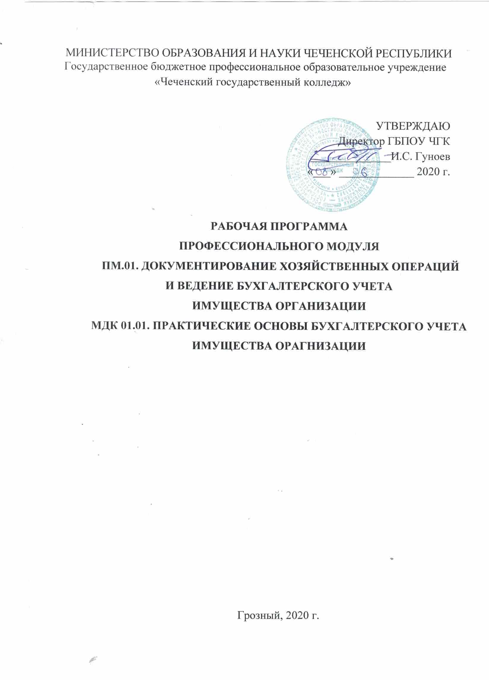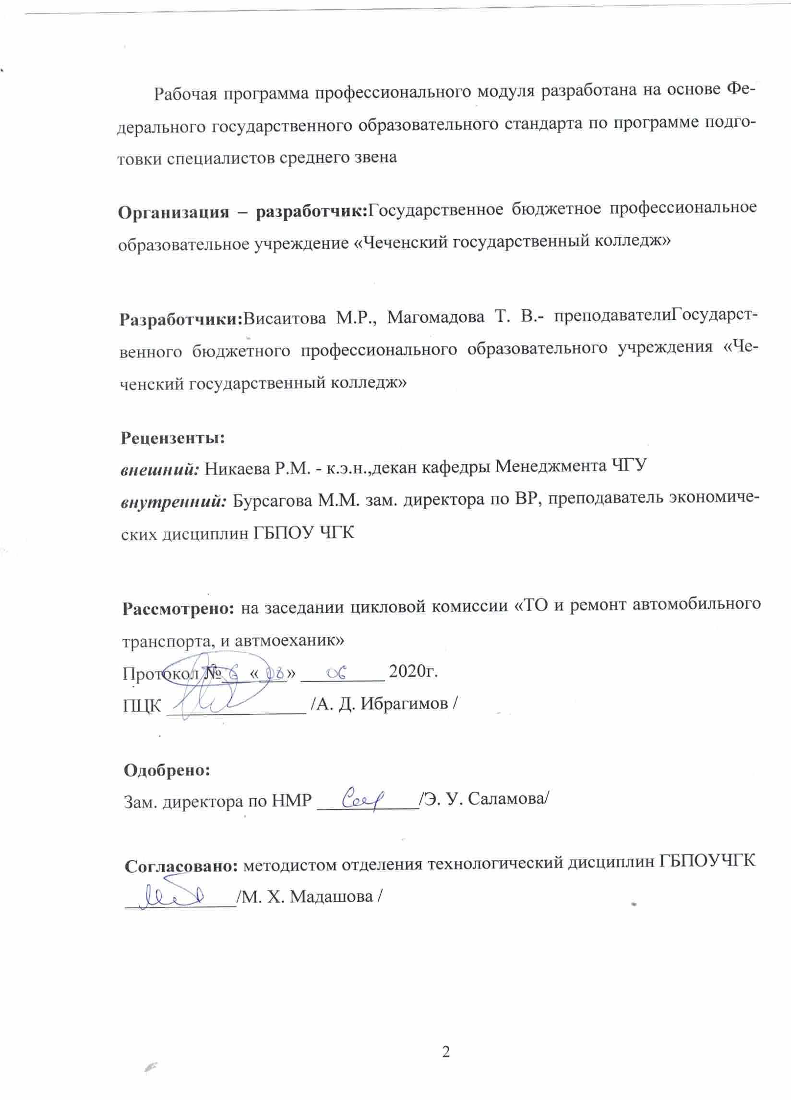

СОДЕРЖАНИЕ

 | стр.
ПАСПОРТ рабочей ПРОГРАММЫ УЧЕБНОЙ ДИСЦИПЛИНЫ | 4
СТРУКТУРА и содержание УЧЕБНОЙ ДИСЦИПЛИНЫ | 11
условия реализации рабочей программы учебной дисциплины | 18
Контроль и оценка результатов Освоения учебной дисциплины | 21

1. Паспорт программы ПРОФЕССИОНАЛЬНОГО МОДУЛЯ

1.1. Область применения программы

Программа профессионального модуля (далее –программа) является частью основной профессиональной образовательной программы в соответствии с ФГОС по специальности38.02.01 Экономика и бухгалтерский учет (по отраслям)в части освоения основного вида профессиональной деятельности (ВПД)
и соответствующих компетенций (ПК).
Программа профессионального модуля может быть использованав дополнительном профессиональном образованиис целью повышения квалификации и переподготовки и при освоении должности служащего«Кассир»при наличии среднего (полного) общего образования.
Программа профессионального модуля, а также методические материалы, обеспечивающие ее реализацию, подлежат ежегодному обновлению с учетом запросов работодателей и особенностей развития региона.

1.2. Цели и задачи профессионального модуля– требования к результатам освоения профессионального модуля
С целью овладения указанным видом профессиональной деятельности и соответствующими профессиональными компетенциями обучающийся в ходе освоения профессионального модуля должен:
иметь практический опыт:
- документирования хозяйственных операций и ведения бухгалтерского учета имущества организации;
- принимать произвольные первичные бухгалтерские документы, рассматриваемые как письменное доказательство совершения хозяйственной операции или получение разрешения на ее проведение;
- принимать первичные унифицированные бухгалтерские документы на любых видах носителей;
- проверять наличие в произвольных первичных бухгалтерских документах обязательных реквизитов;
- проводить формальную проверку документов, проверку по существу, арифметическую проверку;
- проводить группировку первичных бухгалтерских документов по ряду признаков;
- проводить таксировку и контировку первичных бухгалтерских документов;
- организовывать документооборот;
- разбираться в номенклатуре дел;
- заносить данные по сгруппированным документам в ведомости учета затрат (расходов) – учетные регистры;
- передавать первичные бухгалтерские документы в текущий бухгалтерский архив;
- передавать первичные бухгалтерские документы в постоянный архив по истечении установленного срока хранения;
- исправлять ошибки в первичных бухгалтерских документах;
- понимать и анализировать план счетов бухгалтерского учета финансово-хозяйственной деятельности организаций;
- обосновывать необходимость разработки рабочего плана счетов на основе типового плана счетов бухгалтерского учета финансово-хозяйственной деятельности;
- поэтапно конструировать рабочий план счетов бухгалтерского учета организации;
- проводить учет кассовых операций, денежных документов и переводов в пути;
- проводить учет денежных средств на расчетных и специальных счетах;
- учитывать особенности учета кассовых операций в иностранной валюте и операций по валютным счетам;
- оформлять денежные и кассовые документы;
- заполнять кассовую книгу и отчет кассира в бухгалтерию;
- проводить учет основных средств;
- проводить учет нематериальных активов;
- проводить учет долгосрочных инвестиций;
- проводить учет финансовых вложений и ценных бумаг;
- проводить учет материально-производственных запасов;
- проводить учет затрат на производство и калькулирование себестоимости;
- проводить учет готовой продукции, и ее реализации;
- проводить учет текущих операций и расчетов;
- проводить учет труда и заработной платы;
- проводить учет финансовых результатов и использования прибыли;
- проводить учет собственного капитала;
- проводить учет кредитов и займов;
знать:
- основные правила ведения бухгалтерского учета в части документирования всех хозяйственных действий и операций;
- понятие первичной бухгалтерской документации;
- определение первичных бухгалтерских документов;
- унифицированные формы первичных бухгалтерских документов;
- порядок проведения проверки первичных бухгалтерских документов: формальной, по существу, арифметической;
- принципы и признаки группировки первичных бухгалтерских документов;
- порядок проведения таксировки и контировки первичных бухгалтерских документов;
- порядок составления ведомостей учета затрат (расходов) – учетных регистров;
- правила и сроки хранения первичной бухгалтерской документации;
- сущность плана счетов бухгалтерского учета финансово-хозяйственной деятельности организаций;
- теоретические вопросы разработки и применения плана счетов бухгалтерского учета в финансово-хозяйственной деятельности организации;
- инструкцию по применению плана счетов бухгалтерского учета;
- принципы и цели разработки рабочего плана счетов бухгалтерского учета организации;
- классификацию счетов бухгалтерского учета по экономическому содержанию, назначению и структуре;
- два подхода к проблеме оптимальной организации рабочего плана счетов – автономию финансового и управленческого учета и объединение финансового и управленческого учета;
- учет кассовых операций, денежных документов и переводов в пути;
- учет денежных средств на расчетных и специальных счетах;
- особенности учета кассовых операций в иностранной валюте и операций по валютным счетам;
- порядок оформления денежных и кассовых документов, заполнения кассовой книги;
- правила заполнения отчета кассира в бухгалтерию;
- понятие и классификацию основных средств;
- оценку и переоценку основных средств;
- учет поступления основных средств;
- учет выбытия и аренды основных средств;
- особенности учета арендованных и сданных в аренду основных средств;
- понятие и классификацию нематериальных активов;
- учет поступления и выбытия нематериальных активов;
- амортизацию нематериальных активов;
- учет долгосрочных инвестиций;
- учет финансовых вложений и ценных бумаг;
- учет материально-производственных запасов;
- понятие, классификацию и оценку материально-производственных запасов;
- документальное оформление поступления и расхода материально-производственных запасов;
- учет материалов на складе и в бухгалтерии;
- синтетический учет движения материалов;
- учет транспортно-заготовительных расходов;
- учет затрат на производство и калькулирование себестоимости;
- систему учета производственных затрат и их классификацию;
- сводный учет затрат на производство, обслуживание производства и управление;
- особенности учета и распределения затрат вспомогательных производств;
- учет потерь и непроизводственных расходов;
- учет и оценку незавершенного производства;
- калькуляцию себестоимости продукции;
- характеристику готовой продукции, оценку и синтетический учет;
- технологию реализации готовой продукции (работ, услуг);
- учет выручки от реализации продукции (работ, услуг);
- учет расходов по реализации продукции, выполнению работ и оказанию услуг;
- учет дебиторской и кредиторской задолженности и формы расчетов;
- учет расчетов с работниками по прочим операциям и расчетов с подотчетными лицами.
уметь:
- применять нормативное регулирование бухгалтерского учета;
- ориентироваться на международные стандарты финансовой отчетности;
- соблюдать требования к бухгалтерскому учету;
- следовать методам и принципам бухгалтерского учета;
- использовать формы и счета бухгалтерского учета.
знать:
- нормативное регулирование бухгалтерского учета и отчетности;
- национальную систему нормативного регулирования;
- международные стандарты финансовой отчетности;
- понятие бухгалтерского учета;
- сущность и значение бухгалтерского учета;
- историю бухгалтерского учета;
- основные требования к ведению бухгалтерского учета;
- предмет, метод и принципы бухгалтерского учета;
- формы бухгалтерского учета.

1.3. Рекомендуемое количество часов на освоение примерной программы профессионального модуля:

максимальной учебной нагрузки обучающегося54 часа, в том числе:
обязательной аудиторной учебной нагрузки обучающегося 48часов;
самостоятельной работы обучающегося 6 часов.

1.4. Результаты освоения профессионального модуля

Результатом освоения профессионального модуля является овладение обучающимися видом профессиональной деятельностибухгалтерского учета имущества организации, в том числе профессиональными (ПК) и общими (ОК) компетенциями:
Название ПК | Результат, который должны получить после  изучения содержания дисциплины
ПК 1.1. | Обрабатывать первичные бухгалтерские документы.
ПК 1.2. | Разрабатывать и согласовывать с руководством организации рабочий план счетов бухгалтерского учета организации.
ПК 1.3. | Проводить учет денежных средств, оформлять денежные и кассовые документы.
ПК 1.4. | Формировать бухгалтерские проводки по учету имущества организации на основе рабочего плана счетов бухгалтерского учета.
ПК 2.1. | Формировать бухгалтерские проводки по учету источников имущества организации на основе рабочего плана счетов бухгалтерского учета
ПК 2.2. | Выполнять поручения руководства в составе комиссии по инвентаризации имущества в местах его хранения.
ПК 2.3. | Проводить подготовку к инвентаризации и проверку действительного соответствия фактических данных инвентаризации данным учета.
ПК 2.4. | Отражать в бухгалтерских проводках зачет и списание недостачи ценностей (регулировать инвентаризационные разницы) по результатам инвентаризации.

Название ОК | Результат, который Вы должны получить после  изучения содержания дисциплины
ОК 1. | Понимать сущность и социальную значимость своей будущей профессии, проявлять к ней устойчивый интерес.
ОК 2. | Организовывать собственную деятельность, определять методы и способы выполнения профессиональных задач, оценивать их эффективность и качество.
ОК 3. | Решать проблемы, оценивать риски и принимать решения в нестандартных ситуациях.
ОК 4. | Осуществлять поиск, анализ и оценку информации, необходимой для постановки и решения профессиональных задач, профессионального и личностного развития.
ОК 5. | Использовать информационно-коммуникационные технологии для совершенствования профессиональной деятельности.
ОК 6. | Работать в коллективе и команде, обеспечивать ее сплочение, эффективно общаться с коллегами, руководством, потребителями.
ОК 7. | Ставить цели, мотивировать деятельность подчиненных, организовывать и контролировать работу с принятием на себя ответственности за результат выполнения заданий
ОК 8. | Самостоятельно определять задачи профессионального и личностного развития, заниматься самообразованием, осознанно планировать повышение квалификации.
ОК 9. | Быть готовым к смене технологий в профессиональной деятельности.

2. Структура и содержание профессионального модуля

2.1. Объем учебной дисциплины и виды учебной работы

Вид учебной работы | Объем часов
Максимальная учебная нагрузка (всего) | 54
Обязательная аудиторная учебная нагрузка (всего) | 48
в том числе:
лабораторные занятия и практические занятия | 26
теоретическое обучение | 22
Самостоятельная работа обучающегося (всего) | 6
Итоговая аттестация в форме дифференцированного зачета/Экв

2.2. Тематический план профессионального модуля

Наименование разделов  профессионального модуля (ПМ), междисциплинарных курсов (МДК) и тем | Содержание учебного материала, лабораторные работы и практические занятия, самостоятельная работа обучающихся, курсовая работа (проект) |  | Объем  часов | Уровень  освоения
1 | 2 |  | 3 | 4
ПМ.01. Документирование хозяйственных операций и ведение бухгалтерского учета имущества организации.
МДК.01.01. Практические основы бухгалтерского учета имущества организации. |  |  | 54
Раздел 1. Обработка первичных бухгалтерских документов.
Тема 1.1. Ведение бухгалтерского учета в части документирования хозяйственных действий и операций. | Содержание
 | 1. | Организация бухгалтерского учета, его правовое и методическое обеспечение. Положение о бухгалтерском учете и отчетности в Российской Федерации. Система нормативного регулирования бухгалтерского учета. Права и обязанности руководителя и главного бухгалтера организации. Функции бухгалтерского аппарата. Основные правила ведения бухгалтерского учета в части документирования всех хозяйственных действий и операций. | 2 | 2
Тема 1.2. Первичная бухгалтерская документация. | Содержание
 | 1. | Первичные бухгалтерские документы. Унифицированные формы первичных бухгалтерских документов. | 2 | 2
 | 2. | Виды и порядок проверки первичных бухгалтерских документов: формальной, по существу, арифметической. |  | 2
 | 3. | Группировка первичных бухгалтерских документов, ее принципы и признаки. Таксировка и контировка первичных бухгалтерских документов. |  | 2
 | 4. | Учетные регистры. Ведомость учета затрат (расходов). |  | 2
 | 5. | Правила и сроки хранения первичной бухгалтерской документации. |  | 2
 | Практические занятия |  | 4
 | 1. | Прием первичных бухгалтерских документов на различных носителях.
 | 2. | Проверка первичных бухгалтерских документов: на наличие обязательных реквизитов, по существу, арифметическая.
 | 3. | Выполнение группировки первичных бухгалтерских документов.
 | 4. | Выполнение таксировки и контировки первичных бухгалтерских документов.
 | 5. | Изучение номенклатуры дел.
 | 6. | Заполнение учетных регистров: ведомости учета затрат (расходов).
 | 7. | Оформление передачи первичных бухгалтерских документов в архивы: текущий и постоянный.
 | 8. | Поиск и исправление ошибок в первичных бухгалтерских документах.
Раздел 2. Разработка рабочего плана счетов бухгалтерского учета организации.
Тема 2.1. План счетов бухгалтерского учета. | Содержание
 | 1. | Сущность плана счетов бухгалтерского учета финансово-хозяйственной деятельности организаций. | 1 | 2
 | 2. | Классификация счетов бухгалтерского учета по экономическому содержанию, назначению и структуре. |  | 2
 | Практические занятия |  | 1
 | 1. | Изучение и анализ типового плана счетов бухгалтерского учета организации.
 | 2. | Изучение и анализ рабочего плана счетов бухгалтерского учета организации.
Тема 2.2. Разработка оптимального рабочего плана счетов бухгалтерского учета организации. | Содержание
 | 1. | Разработка рабочего плана счетов: цели и принципы. | 1 | 2
 | 2. | Подходы к оптимальной организации рабочего плана счетов: автономия или объединение финансового и управленческого учета? |  | 2
 | Практические занятия |  | 1
 | 1. | Конструирование рабочего плана счетов бухгалтерского учета организации.
Раздел 3. Учет денежных средств, оформление денежных и кассовых документов.
Тема 3.1. Учет кассовых операций. | Содержание
 | 1. | Учет кассовых операций. | 1 | 2
 | 2. | Учет денежных документов и переводов в пути. |  | 2
 | Практические занятия |  | 1
 | 1. | Документирование и учет кассовых операций.
 | 2. | Документирование и учет денежных документов и переводов в пути.
Тема 3.2. Учет денежных средств. | Содержание
 | 1. | Учет денежных средств на расчетных счетах. Учет денежных средств на специальных счетах. | 1 | 2
 | 2. | Учет денежных средств в иностранной валюте и операций по валютным счетам. |  | 2
 | Практические занятия |  | 2
 | 1. | Документирование и учет операций с расчетным счетом.
 | 2. | Документирование и учет операций со специальными счетами.
 | 3. | Документирование и учет операций с валютными счетами.
Тема 3.3. Денежная и кассовая документация. | Содержание
 | 1. | Порядок оформления денежных и кассовых документов. | 1 | 2
 | 2. | Порядок заполнения кассовой книги. Правила заполнения отчета кассира в бухгалтерию. |  | 2
 | Практические занятия |  | 2
 | 1. | Оформление денежных и кассовых документов.
 | 2. | Заполнение кассовой книги.
 | 3. | Составление отчета кассира в бухгалтерию.
Раздел 4. Учет имущества организации.
Тема 4.1. Учет основных средств. | Содержание
 | 1. | Понятие и классификация основных средств. | 2 | 2
 | 2. | Оценка и переоценка основных средств. |  | 2
 | 3. | Учет поступления основных средств. Учет выбытия и аренды основных средств. |  | 2
 | Практические занятия |  | 2
 | 1. | Выполнение оценки и переоценки основных средств.
 | 2. | Документирование и учет поступления и выбытия основных средств.
 | 3. | Документирование и учет арендованных и сданных в аренду основных средств.
Тема 4.2. Учет нематериальных активов. | Содержание
 | 1. | Понятие и классификация нематериальных активов (НМА). | 1 | 2
 | 2. | Учет поступления и выбытия НМА. Начисление амортизации НМА. |  | 2
 | Практические занятия |  | 1
 | 1. | Документирование и учет поступления и выбытия НМА.
 | 2. | Начисление амортизации НМА.
Тема 4.3. Учет инвестиций, финансовых вложений и ценных бумаг. | Содержание
 | 1. | Учет долгосрочных инвестиций. | 1 | 2
 | 2. | Учет финансовых вложений. Учет ценных бумаг. |  | 2
 | Практические занятия |  | 1
 | 1. | Документирование и учет долгосрочных инвестиций и финансовых вложений.
 | 2. | Выполнение расчетов, связанных с приобретением ценных бумаг.
Тема 4.4. Учет материально-производственных запасов. | Содержание
 | 1. | Понятие и классификация материально-производственных запасов (МПЗ). Оценка МПЗ. | 1 | 2
 | 2. | Учет поступления и расхода МПЗ. Учет материалов на складе и в бухгалтерии. |  | 2
 | 3. | Синтетический учет движения материалов. |  | 2
 | Практические занятия |  | 2
 | 1. | Документирование и учет поступления и расхода МПЗ.
 | 2. | Документирование и учет материалов на складе и в бухгалтерии.
Тема 4.5. Учет транспортно-заготовительных расходов. | Содержание
 | 1. | Понятие транспортно-заготовительных расходов, их составляющие. Учет транспортно-заготовительных расходов. | 1 | 2
 | Практические занятия |  | 1
 | 1. | Документирование и учет транспортно-заготовительных расходов.
Тема 4.6. Учет и распределение затрат и потерь. | Содержание
 | 1. | Понятие производственных затрат, потерь и непроизводственных расходов. Классификация производственных затрат. | 2 | 2
 | 2. | Учет производственных затрат. Учет и распределение затрат вспомогательных производств. |  | 2
 | 3. | Учет потерь и непроизводственных расходов. Учет и оценка незавершенного производства. |  | 2
 | 4. | Сводный учет затрат на производство, обслуживание производства и управление. |  | 2
 | Практические занятия |  | 2
 | 1. | Документирование и учет производственных затрат, затрат вспомогательных производств.
 | 2. | Документирование и учет потерь и непроизводственных затрат, незавершенного производства.
Тема 4.7. Калькулирование себестоимости продукции. | Содержание
 | 1. | Понятие себестоимости продукции. | 1 | 2
 | 2. | Принципы и порядок калькуляции себестоимости. |  | 2
 | Практические занятия |  | 1
 | 1. | Кальулирование себестоимости продукции.
Тема 4.8. Учет реализации продукции. | Содержание
 | 1. | Характеристика готовой продукции, ее оценка и синтетический учет. Технология реализации готовой продукции (работ, услуг). | 2 | 2
 | 2. | Учет выручки от реализации продукции (работ, услуг). |  | 2
 | 3. | Учет расходов по реализации продукции, выполнению работ и оказанию услуг. |  | 2
 | Практические занятия |  | 2
 | 1. | Документирование и учет выручки от реализации продукции.
 | 2. | Документирование и учет расходов по реализации продукции, выполнению работ и оказанию услуг.
 | 3. | Документирование и учет финансовых результатов и использования прибыли.
Тема 4.9. Учет дебиторской и кредиторской задолженности. | Содержание
 | 1. | Понятие дебиторской и кредиторской задолженности. | 1 | 2
 | 2. | Учет дебиторской задолженности. Формы расчетов с дебиторами. |  | 2
 | 3. | Учет кредиторской задолженности. Формы расчетов с кредиторами. |  | 2
 | Практические занятия |  | 1
 | 1. | Документирование и учет кредитов и займов.
 | 2. | Документирование и учет собственного капитала.
Тема 4.10. Учет расчетов с работниками и подотчетными лицами. | Содержание
 | 1. | Учет расчетов с работниками. Учет расчетов с подотчетными лицами. | 1 | 2
 | Практические занятия |  | 2
 | 1. | Выполнение учета труда.
 | 2. | Начисление заработной платы.
Самостоятельная работа при изучении ПМ.01  Виды овеществленных результатов самостоятельной работы обучающихся:  - опорные конспекты по темам модуля;  - расчетные задачи;  - оформленные документы.  Примерная тематика самостоятельной работы:  Учет денежных средств, находящихся на специальных счетах (расчетная задача).  Учет основных средств в некоммерческих организациях (опорный конспект).  Документальное оформление движения нематериальных активов (оформленные документы).  Особенности учета основных средств в программе «1С: Бухгалтерия предприятия 8» (расчетная задача).  Учет расходов по элементам затрат (расчетная задача).  Учет расходов на продажу (расчетная задача).  Учет уступки права требования (опорный конспект).  Учет внутрихозяйственных расчетов (опорный конспект). |  |  | 6
Всего: |  |  | (22+26+6)=54
Для характеристики уровня освоения учебного материала используются следующие обозначения:
1 – ознакомительный (узнавание ранее изученных объектов, свойств);
2 – репродуктивный (выполнение деятельности по образцу, инструкции или под руководством);
- – продуктивный (планирование и самостоятельное выполнение деятельности, решение проблемных задач).

3.Условия реализации программы
ПРОФЕССИОНАЛЬНОГО МОДУЛЯ

3.1. Требования к минимальному материально-техническому

обеспечению
Реализация программы профессионального модулятребует наличия
учебного кабинета бухгалтерского учета, налогообложения и аудита;
лаборатории учебная бухгалтерия.
Оборудование учебного кабинета бухгалтерского учета, налогообложения и аудита:
- посадочные места обучающихся – 30;
- рабочее место преподавателя – 1;
- персональный компьютер – 1;
- мультимедийный проектор с экраном – 1;
- коллекция электронных обучающих ресурсов;
- набор плакатов;
- стенды;
- комплект нормативной и учебно-методической документации.
Оборудование лаборатории учебная бухгалтерия:
- рабочие места обучающихся, оборудованные персональными компьютерами с доступом к сети Интернет – 10;
- кассовый аппарат - 1;
- рабочее место преподавателя с персональным компьютером – 1;
- принтер – 1;
- сканер – 1;
- комплект для подключения к сети Интернет;
- мультимедийный проектор с экраном – 1;
- программное обеспечение общего и профессионального назначения;
- коллекция электронных обучающих ресурсов;
- комплект учебно-методической документации.

3.2. Информационное обеспечение обучения

Перечень рекомендуемых учебных изданий, дополнительной литературы, Интернет-ресурсов

Основные источники:
- Богаченко В.М., Кириллова Н.А. Бухгалтерский учет. – М.: Феникс, 2014.
- Н.В.Брыкова «Основы бухгалтерского учёта»- М: Издательский центр «Академия» 2014
- Н.В.Брыкова Практикум «Основы бухгалтерского учёта»- М: Издательский центр «Академия» 2014
- Вещунова Н.Л., Фомина Л.Ф. Бухгалтерский учет. – М.: Рид Групп, 2013.
- Драмашко Ю. 24 положения по бухгалтерскому учету. – М.: Эксмо, 2013.
- Керимов В.Э. Бухгалтерский учет. – М.: Дашков и Ко, 2013.
- Кондраков Н.П. Бухгалтерский учет. – М.: Инфра-М, 2013.
- Филимонова Е.В. 1С: Предприятие 8.1. Пошаговый самоучитель по бухгалтерскому учету на компьютере. – М.: Эксмо, 2013.
- 23 ПБУ. Сборник положений по бухгалтерскому учету. – М.: КноРус, 2014.
Дополнительные источники:
- Бабаев Ю.А. Теория бухгалтерского учета. – М.: Проспект, 2014.
- Журнал «Главбух».
- Новые Положения по бухгалтерскому учету. – М.: Проспект, 2014.
- Сапожникова Н.Г. Электронный учебник по дисциплине «Бухгалтерский учет». – ЗАО «КноРус», 2013.
- ФЗ № 402 от 06.12.2014 г. «О бухгалтерском учете».
- 1С: Бухгалтерия 8. Конфигурация «Бухгалтерия предприятия». Редакция 2.0. Руководство по ведению учета. – М.: Фирма «1С», 2016 г.

Интернет-ресурсы:
- Бухгалтерия-онлайн: www.buhonline.ru
- Интернет-ресурс для бухгалтера: www.buh.ru
- Справочно-правовая система ГАРАНТ: www.garant-park.ru
- Справочно-правовая система Консультант Плюс: www.consultant.ru.

3.3. Общие требования к организации образовательного процесса

Обязательным условием успешного освоения профессионального модуля ПМ.01. Документирование хозяйственных операций и ведение бухгалтерского учета имущества организации (далее – модуль) является предварительное изучение следующих дисциплин: математика, экономика организации, документационное обеспечение управления, основы бухгалтерского учета.
В ходе изучения модуля обучающиеся обязаны выполнять в установленные сроки все задания, предусмотренные программой модуля.
По окончании изучения междисциплинарного курса модуля обучающиеся приступают к учебной практике. Учебная практика проводится на базе образовательного учреждения.
По окончании освоения профессионального модуля обучающиеся сдают квалификационный экзамен, по результатам которого определяется их готовность к выполнению вида профессиональной деятельности Документирование хозяйственных операций и ведение бухгалтерского учета имущества организации.
Аудиторные занятия и учебная практика в рамках модуля проводятся в кабинетах и лабораториях учебного заведения преподавателями, имеющими соответствующий уровень профессиональной подготовки (см. п. 4.4), с соблюдением требований охраны труда, техники безопасности, санитарных и противопожарных норм.
В ходе освоения программы модуля обучающиеся обеспечиваются необходимой учебно-методической документацией для междисциплинарного курса (не менее чем одним экземпляром), самостоятельной работы, практики, доступом к необходимым базам данных и библиотечным фондам, к сети Интернет. Задания на практических занятиях выполняются с использованием персональных компьютеров. При использовании электронных изданий каждый обучающийся обеспечивается рабочим местом в компьютерном классе.
Обучающийся имеет право на перезачет профессионального модуля, если он был освоен им в процессе предшествующего обучения (в т.ч. в других образовательных учреждениях).
Освоение модуля является обязательным условием допуска обучающегося к государственной итоговой аттестации.

3.4. Кадровое обеспечение образовательного процесса

Реализация профессионального модуля обеспечивается педагогическими кадрами, имеющими высшее образование, , обеспечивающих обучение по междисциплинарному курсу специальности 38.02.01 Экономика и бухгалтерский учет (по отраслям)
Опыт деятельности в организациях соответствующей профессиональной сферы является обязательным для преподавателей профессионального модуля. Эти преподаватели должны проходить стажировку в профильных организациях не реже 1 раза в 3 года.
Междисциплинарный курс модуля реализуется преподавателем с применением активных и интерактивных форм проведения занятий в сочетании с самостоятельной работой обучающихся. Преподаватели междисциплинарного курса обеспечивают эффективную самостоятельную работу обучающихся в рамках модуля и управляют ею.

4.Контроль и оценка результатовосвоения

ПРОФЕССИОНАЛЬНОГО МОДУЛЯ

Образовательное учреждение, реализующее подготовку по программе профессионального модуля, обеспечивает организацию и проведение текущего контроля, промежуточной и итоговой аттестации. Формы и процедуры текущего контроля, промежуточной и итоговой аттестации доводятся до сведения обучающихся в течение первых двух месяцев от начала учебного года.
В процессе изучения междисциплинарного курса модуля проводится текущий контроль. По окончании изучения МДК обучающиеся приступают к учебной практике.
В ходе учебной практики проводится текущий контроль. Аттестация по итогам учебной практики проводится на основании результатов текущего контроля и отчета по практике, предоставленного обучающимся руководителю практики.
По окончании освоения профессионального модуля обучающиеся сдают квалификационный экзамен, по результатам которого определяется их готовность к выполнению вида профессиональной деятельности Документирование хозяйственных операций и ведение бухгалтерского учета имущества организации.
Для осуществления текущего, промежуточного и итогового контроля освоения профессионального модуля создаются фонды оценочных средств, позволяющие оценить уровень освоения компетенций.
К реализации итоговой аттестации активно привлекаются работодатели, а также преподаватели смежных дисциплин и модулей.
Формы и методы контроля и оценки освоения профессиональных и общих компетенций представлены в таблицах.
Результаты  (освоенные профессиональные компетенции) | Основные показатели оценки результата | Формы и методы  контроля и оценки
ПК 1.1. Обрабатывать первичные бухгалтерские документы. | Демонстрация навыков документирования хозяйственных операций и ведения бухгалтерского учета имущества организации. | оценка действий обучающегося при выполнении работ учебной практики, на квалификационном экзамене.
 | Демонстрация умений:  - принимать произвольные первичные бухгалтерские документы, рассматриваемые как письменное доказательство совершения хозяйственной операции или получение разрешения на ее проведение;  - принимать первичные унифицированные бухгалтерские документы на любых видах носителей;  - проверять наличие в произвольных первичных бухгалтерских документах обязательных реквизитов;  - проводить формальную проверку документов, проверку по существу, арифметическую проверку;  - проводить группировку первичных бухгалтерских документов по ряду признаков;  - проводить таксировку и котировку первичных бухгалтерских документов;  - организовывать документооборот;  - разбираться в номенклатуре дел;  - заносить данные по сгруппированным документам в ведомости учета затрат (расходов) – учетные регистры;  - передавать первичные бухгалтерские документы в текущий бухгалтерский архив;  - передавать первичные бухгалтерские документы в постоянный архив по истечении установленного срока хранения;  - исправлять ошибки в первичных бухгалтерских документах. | оценка:выполнения обучающимся заданий на практических занятиях, на квалификационном экзамене;  - действий обучающегося при выполнении работ учебной практики, на квалификационном экзамене.  Оценка самостоятельной работы обучающегося.
 | Демонстрация знаний:  - основных правил ведения бухгалтерского учета в части документирования всех хозяйственных действий и операций;  - понятия первичной бухгалтерской документации;  - определения первичных бухгалтерских документов;  - унифицированных форм первичных бухгалтерских документов;  - порядка проведения проверки первичных бухгалтерских документов: формальной, по существу, арифметической;  - принципов и признаков группировки первичных бухгалтерских документов;  - порядка проведения таксировки и контировки первичных бухгалтерских документов;  - порядка составления ведомостей учета затрат (расходов) – учетных регистров;  - правил и сроков хранения первичной бухгалтерской документации. | Тестирование.  Защита практических работ.  Устный и письменный зачеты по отдельным темам.  оценка: выполнения обучающимся заданий на практических занятиях;  - устных ответов обучающегося и выполнения им практических заданий на квалификационном экзамене;  - действий обучающегося при выполнении работ учебной практики, на квалификационном экзамене.  Оценка самостоятельной работы обучающегося.
ПК 1.2. Разрабатывать и согласовывать с руководством организации рабочий план счетов бухгалтерского учета организации. | Демонстрация навыков документирования хозяйственных операций и ведения бухгалтерского учета имущества организации. | оценка действий обучающегося при выполнении работ учебной практики, на квалификационном экзамене.
 | Демонстрация умений:  - понимать и анализировать план счетов бухгалтерского учета финансово-хозяйственной деятельности организаций;  - обосновывать необходимость разработки рабочего плана счетов на основе типового плана счетов бухгалтерского учета финансово-хозяйственной деятельности;  - поэтапно конструировать рабочий план счетов бухгалтерского учета организации. | оценка: выполнения обучающимся заданий на практических занятиях, на квалификационном экзамене;  - действий обучающегося при выполнении работ учебной практики, на квалификационном экзамене.  Оценка самостоятельной работы обучающегося.
 | Демонстрация знаний:  - сущности плана счетов бухгалтерского учета финансово-хозяйственной деятельности организаций;  - теоретических вопросов разработки и применения плана счетов бухгалтерского учета в финансово-хозяйственной деятельности организации;  - инструкции по применению плана счетов бухгалтерского учета;  - принципов и целей разработки рабочего плана счетов бухгалтерского учета организации;  - классификации счетов бухгалтерского учета по экономическому содержанию, назначению и структуре;  - двух подходов к проблеме оптимальной организации рабочего плана счетов – автономии финансового и управленческого учета и объединения финансового и управленческого учета. | Тестирование.  Защита практических работ.  Устный и письменный зачеты по отдельным темам.  оценка выполнения обучающимся заданий на практических занятиях;  - устных ответов обучающегося и выполнения им практических заданий на квалификационном экзамене;  - действий обучающегося при выполнении работ учебной практики, на квалификационном экзамене.  Оценка самостоятельной работы обучающегося.
ПК 1.3. Проводить учет денежных средств, оформлять денежные и кассовые документы. | Демонстрация навыков документирования хозяйственных операций и ведения бухгалтерского учета имущества организации. | оценка действий обучающегося при выполнении работ учебной практики, на квалификационном экзамене.
 | Демонстрация умений:  - проводить учет кассовых операций, денежных документов и переводов в пути;  - проводить учет денежных средств на расчетных и специальных счетах;  - учитывать особенности учета кассовых операций в иностранной валюте и операций по валютным счетам;  - оформлять денежные и кассовые документы;  - заполнять кассовую книгу и отчет кассира в бухгалтерию. | оценка:  - выполнения обучающимся заданий на практических занятиях, на квалификационном экзамене;  - действий обучающегося при выполнении работ учебной практики, на квалификационном экзамене.  Оценка самостоятельной работы обучающегося.
 | Демонстрация знаний:  - учета кассовых операций, денежных документов и переводов в пути;  - учета денежных средств на расчетных и специальных счетах;  - особенностей учета кассовых операций в иностранной валюте и операций по валютным счетам;  - порядка оформления денежных и кассовых документов, заполнения кассовой книги;  - правил заполнения отчета кассира в бухгалтерию. | Тестирование.  Защита практических работ.  Устный и письменный зачеты по отдельным темам.  оценка:  - выполнения обучающимся заданий на практических занятиях;  - устных ответов обучающегося и выполнения им практических заданий на квалификационном экзамене;  - действий обучающегося при выполнении работ учебной практики, на квалификационном экзамене.  Оценка самостоятельной работы обучающегося.
ПК 1.4. Формировать бухгалтерские проводки по учету имущества организации на основе рабочего плана счетов бухгалтерского учета. | Демонстрация навыков документирования хозяйственных операций и ведения бухгалтерского учета имущества организации. | оценка действий обучающегося при выполнении работ учебной практики, на квалификационном экзамене.
 | Демонстрация умений:  - проводить учет основных средств;  - проводить учет нематериальных активов;  - проводить учет долгосрочных инвестиций;  - проводить учет финансовых вложений и ценных бумаг;  - проводить учет материально-производственных запасов;  - проводить учет затрат на производство и калькулирование себестоимости;  - проводить учет готовой продукции и ее реализации;  - проводить учет текущих операций и расчетов;  - проводить учет труда и заработной платы;  - проводить учет финансовых результатов и использования прибыли;  - проводить учет собственного капитала;  - проводить учет кредитов и займов. | оценка:  - выполнения обучающимся заданий на практических занятиях, на квалификационном экзамене;  - действий обучающегося при выполнении работ учебной практики, на квалификационном экзамене.  Оценка самостоятельной работы обучающегося.
 | Демонстрация знаний:  - понятия и классификации основных средств;  - оценки и переоценки основных средств;  - учета поступления основных средств;  - учета выбытия и аренды основных средств;  - особенностей учета арендованных и сданных в аренду основных средств;  - понятия и классификации нематериальных активов;  - учета поступления и выбытия нематериальных активов;  - амортизации нематериальных активов;  - учета долгосрочных инвестиций;  - учета финансовых вложений и ценных бумаг;  - учета материально-производственных запасов;  - понятия, классификации и оценки материально-производственных запасов;  - документального оформления поступления и расхода материально-производственных запасов;  - учета материалов на складе и в бухгалтерии;  - синтетического учета движения материалов;  - учета транспортно-заготовительных расходов;  - учета затрат на производство и калькулирование себестоимости;  - системы учета производственных затрат и их классификацию;  - сводного учета затрат на производство, обслуживание производства и управление;  - особенностей учета и распределения затрат вспомогательных производств;  - учета потерь и непроизводственных расходов;  - учета и оценки незавершенного производства;  - калькуляции себестоимости продукции;  - характеристики готовой продукции, оценки и синтетического учета;  - технологии реализации готовой продукции (работ, услуг);  - учета выручки от реализации продукции (работ, услуг);  - учета расходов по реализации продукции, выполнению работ и оказанию услуг;  - учета дебиторской и кредиторской задолженности и форм расчетов;  - учета расчетов с работниками по прочим операциям и расчетов с подотчетными лицами. | Тестирование.  Защита практических работ.  Устный и письменный зачеты по отдельным темам.  - выполнения обучающимся заданий на практических занятиях;  - устных ответов обучающегося и выполнения им практических заданий на квалификационном экзамене;  - действий обучающегося при выполнении работ учебной практики, на квалификационном экзамене.  Оценка самостоятельной работы обучающегося.

Результаты  (освоенные общие компетенции) | Основные показатели оценки результата | Формы и методы  контроля и оценки
ОК 1. Понимать сущность и социальную значимость своей будущей профессии, проявлять к ней устойчивый интерес. | Демонстрация интереса к будущей профессии. | оценка, наблюдение:  - на практических занятиях;  - при выполнении работ учебной практики;  - на квалификационном экзамене.  Оценка самостоятельной работы обучающегося.
ОК 2. Организовывать собственную деятельность, выбирать типовые методы решения профессиональных задач, оценивать их эффективность и качество. | Обоснование выбора и применение типовых методов решения профессиональных задач в области документирования хозяйственных операций и ведения бухгалтерского учета имущества организации.  Демонстрация эффективности и качества выполнения профессиональных задач.
ОК 3. Принимать решения в стандартных и нестандартных ситуациях и нести за них ответственность. | Демонстрация способности:  - решать возникающие проблемы, стандартные и нестандартные профессиональные задачи в области документирования хозяйственных операций и ведения бухгалтерского учета имущества организации;  - нести ответственность за принятые решения.
ОК 4. Осуществлять поиск и использование информации, необходимой для эффективного выполнения профессиональных задач, профессионального и личностного развития. | Демонстрация навыков быстрого и эффективного поиска информации, необходимой для решения профессиональных задач, с использованием широкого спектра источников (включая электронные).
ОК 5. Владеть информационной культурой, анализировать и оценивать информацию с использованием информационно-коммуникационных технологий. | Демонстрация навыков:  - проведения расчетов с помощью персонального компьютера;  - использования информационно-коммуникативных средств при решении профессиональных задач.
ОК 6. Работать в коллективе и команде, эффективно общаться с коллегами, руководством, потребителями. | Взаимодействие с преподавателями, руководителями практики, другими обучающимися в ходе обучения.
ОК 7. Брать на себя ответственность за работу членов команды (подчиненных), результат выполнения заданий. | Проявление ответственности за работу членов команды (подчиненных), результат выполнения заданий.
ОК 8. Самостоятельно определять задачи профессионального и личностного развития, заниматься самообразованием, осознанно планировать повышение квалификации. | Планирование обучающимся повышения своего личностного и профессионального уровня.
ОК 9. Ориентироваться в условиях частой смены технологий в профессиональной деятельности. | Проявление интереса к инновациям в области документирования хозяйственных операций и ведения бухгалтерского учета имущества организации.
ОК 10. Исполнять воинскую обязанность, в том числе с применением полученных профессиональных знаний (для юношей). | Демонстрация готовности к исполнению воинской обязанности.

